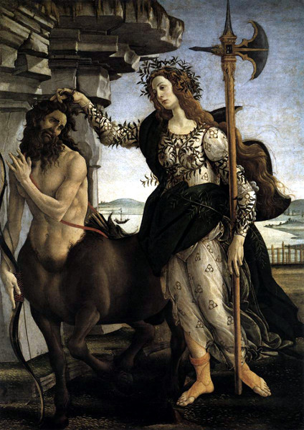

1. **CATALOGAZIONE:**

* **Titolo dell’opera:** Pallade e il Centauro
* **Autore:** Sandro Botticelli
* **Datazione/Periodo storico:** 1482/1483
* **Tecniche e Materiali (o Supporti):** tempera su tela
* **Dimensioni:** 207 x 148 cm
* **Collocazione attuale:** Galleria degli Uffizi – Firenze

1. **DESCRIZIONE OGGETTIVA ovvero ICONOGRAFICA:**

Sullo sfondo di una grossa roccia scheggiata, che rivela a destra un ampio paesaggio lacustre (o marino), Pallade, cioè la dea Minerva, sta in piedi armata della possente alabarda vestita di stoffe trasparenti ornate da serti di ulivo, ricami in oro. Anche tra i capelli della dea sono intrecciati rami d’ulivo. Essa tiene con la mano destra un centauro per i capelli, armato di arco e faretra, che sembra ammansirsi al gesto della dea.

1. **INTERPRETAZIONE DEL MESSAGGIO DELL’ARTISTA ovvero DESCRIZIONE ICONOLOGICA :**

L'interpretazione della scena, come per altre opere di Botticelli, è incerta e probabilmente si basa su molteplici livelli di lettura, che solo i frequentatori dei circoli culturali e filosofici che gravitavano intorno alla famiglia De’ Medici (Accademia neoplatonica) potevano cogliere nella loro interezza. Sandro Botticelli, a quell’epoca, fu uno degli artisti più cari a Lorenzo De’ Medici e per lui dipinse numerosi ritratti di famiglia, soggetti religiosi e temi ispirati alla mitologia classica, come in questo caso. “***Pallade e il Centauro****”* potrebbe essere l’***allegoria della ragione che sottomette l’istinto***. La dea, infatti è rappresentata nell’atteggiamento di “ammansire” la rissosa creatura che è per metà uomo e per metà bestia.

È stata però proposta anche un'altra ***lettura in chiave politica*** del dipinto (Steinmann), che rappresenterebbe sempre in modo simbolico l'azione diplomatica svolta da Lorenzo il Magnifico in quegli anni, impegnato a negoziare una pace separata con il Regno di Napoli per scongiurare la sua adesione alla lega antifiorentina promossa dal papa Sisto IV.

In questo caso, *il* *centauro sarebbe* ***Roma*** e *la dea la personificazione di* ***Firenze***, mentre sullo sfondo si dovrebbe riconoscere *il Golfo di* ***Napoli***. Questa interpretazione giustificherebbe il serto e la decorazione della veste della dea con rami d'ulivo, notoriamente simbolo della pace, ed i ricami in oro con *tre o quattro anelli di diamante incrociati e con il motto "****Deo amante****"* ("A dio devoto"), già usato come ***sigillo*** da Cosimo il Vecchio e poi da altri Medici, compreso il nipote ***Lorenzo il Magnifico***.

1. **ANALISI DEGLI ELEMENTI DEL CODICE DEL LINGUAGGIO VISIVO USATO DALL’ARTISTA:**

La ***composizione*** è improntata a una notevole eleganza, con ritmi lineari e un gioco di vuoti e pieni tra le figure e la quinta rocciosa, che si auto-bilanciano.

Per Botticelli la ***linea*** di contorno, netta e precisa, non è il mezzo per rappresentare dinamicità di movimento e sforzo fisico, ma piuttosto un tramite per esprimere valori anche interiori dei personaggi.

I ***colori*** sono tersi e contrastanti, che accentuano la plasticità delle figure e l'espressionismo delle scene.

Grande attenzione è riposta nel calibrare i ***gesti*** e le torsioni delle figure, che assumono importanza fondamentale.